Omdat we ons niet altijd bewust zijn van de verwachtingen die we van leerlingen hebben, is het belangrijk om hier regelmatig bij stil te staan. Het maken van een zogenoemde ‘**verwachtingenfoto’** helpt om je eigen verwachtingen van de leerlingen in je klas te expliciteren en visualiseren.

Je neemt de namenlijst en noteert zonder na te denken je eerste gedachte bij elke leerling:

* hoog;
* gemiddeld;
* laag.

Je gebruikt hiervoor kleuren:

* blauw;
* groen;
* rood.

Zodra je weet van welke leerlingen je lagere verwachtingen hebt, kun je voorkomen dat je handelt naar je vooroordelen en **bewust andere keuzes maken**.

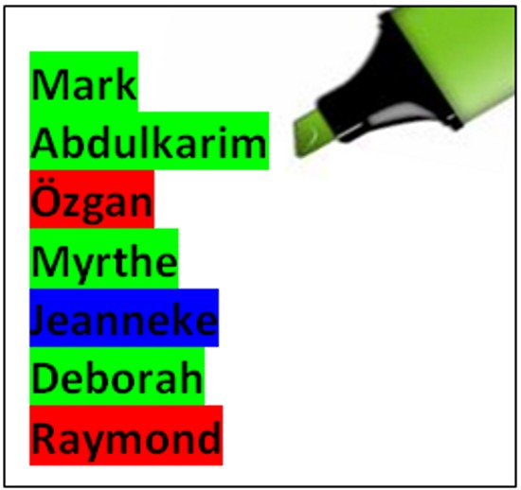

**Het Rosenthaleffect**

Wetenschapper **Robert Rosenthal** en schoolleider Lenore Jacobson deden onderzoek naar de invloed van verwachtingen op de ontwikkeling van leerlingen. Ze toonden aan dat het hebben van **hoge verwachtingen** ervoor zorgt dat leerlingen zich sneller ontwikkelen en meer leren (Rosenthal, 1968).

Voor het onderzoek namen ze bij alle leerlingen op een basisschool in Californië een**intelligentietest** af. Vervolgens vertelden ze de leerkrachten welke leerlingen bovengemiddeld intelligent waren, de sterke leerlingen. De uitkomsten van de test werden niet gedeeld met de leerlingen.  
Aan het eind van het schooljaar werd gemeten hoe de leerlingen zich hadden ontwikkeld.

Alle leerlingen hadden vorderingen gemaakt, maar de sterke leerlingen hadden zich bovengemiddeld goed ontwikkeld. Dit zou je wellicht ook verwachten, ware het niet dat Rosenthal en Jacobson de leerkrachten niet de waarheid hadden verteld. De lijst met sterke leerlingen was namelijk willekeurig gekozen en niet gebaseerd op de eerste test.

Op basis van de hoge verwachtingen van hun leerkrachten hadden deze willekeurig gekozen leerlingen toch de grootste groei doorgemaakt. Het effect was het sterkst in de groepen 3 en 4. Rosenthal toonde aan dat het hebben van hoge verwachtingen bijdraagt aan beter leren en een snellere ontwikkeling van leerlingen, in het bijzonder bij jonge leerlingen.

**De vier factoren die het Rosenthaleffect veroorzaken**

Rosenthal (2011) schrijft de snellere ontwikkeling van leerlingen van wie we hogere verwachtingen hebben toe aan vier factoren.

**1. Warmtefactor**  
We hebben vaak**een warmere interactie met deze leerlingen**. Er is sprake van een goede relatie waarbij zowel de leerling als de leerkracht zich veilig en prettig voelt. Dit is terug te horen in de gesprekken van de leerkracht met deze leerlingen en ook te zien aan de non-verbale communicatie.  
  
**2. Aanbodfactor**  
We bieden deze leerlingen **méér en ook meer uitdagende leerstof**aan. Moeilijke leerstof wordt als uitdaging gezien en juist daarom aangeboden.

**3. Reactiefactor**  
Leerlingen van wie we meer verwachten, krijgen**vaker de kans om te reageren op vragen**. We geven ze vaker de beurt en ze zijn ook langer aan het woord dan andere leerlingen. Als ze een fout of onvolledig antwoord geven, dan helpen we hen om tot een juiste formulering te komen door aanwijzingen te geven en stapsgewijs toe te werken naar een juist antwoord.

**4. Feedbackfactor**  
Leerlingen van wie we hogere verwachtingen hebben, krijgen **meer complimenten als ze een goed antwoord geven.** Bij een fout antwoord krijgen ze kwalitatief betere feedback dan de overige leerlingen. Ze krijgen aanwijzingen om tot een juist antwoord te komen.  
Soms kun je aan de manier van feedback geven aflezen of een leerkracht onbewust lagere verwachtingen heeft van een leerling, omdat hij dan sneller tevreden is. Een antwoord dat slechts gedeeltelijk juist is, wordt dan geaccepteerd in plaats van dat de leerkracht doorvraagt.

**Leren van het Rosenthaleffect**

De vier factoren van Rosenthal (2011) laten zien hoe het hebben van hoge verwachtingen bijdraagt aan beter leren en een snellere ontwikkeling van leerlingen. Als we deze vier factoren bewust inzetten bij álle leerlingen in plaats van onbewust bij alleen de sterke leerlingen, dan bieden we alle leerlingen kans op leersucces.

* Dit betekent dat we bewust moeten werken aan het verbeteren en onderhouden van warme relaties met de leerlingen en in het bijzonder de leerlingen van wie we lagere verwachtingen hebben.
* Daarnaast moeten we de leerstof aanbieden aan alle leerlingen en geen lagere doelen stellen voor bepaalde groepen leerlingen. Dit betekent dat iedereen meedoet met de basisinstructie en dat er een verlengde instructie is voor de meest kwetsbare leerlingen. Deze verlengde instructie richt zich op het behalen van het lesdoel. Er wordt niet op een lager niveau geoefend. De doelen worden niet verlaagd (met het Golemeffect als gevolg), maar de instructie wordt geïntensiveerd (voor het bereiken van het Rosenthaleffect).
* Ook moeten we alle leerlingen gelijke kansen geven om de beurt te krijgen. Schaf daarom het opsteken van vingers af en geef willekeurige beurten. Alle leerlingen krijgen zodoende de kans op succeservaringen en de ruimte om de leerstof te verwoorden. Dit vraagt om kwalitatief goede instructie voorafgaand aan het geven van beurten: eerst instructie, dan pas vragen stellen. Zonder instructie zijn namelijk niet alle leerlingen in staat om te antwoorden (Hollingsworth, 2015).
* Tot slot moeten we leerlingen gelijkwaardige feedback geven. Als een leerling niet tot een antwoord komt, dan moeten we vragen stellen en stappen inbouwen die helpen om tot een juiste formulering te komen (Hollingsworth, 2015). Als het desondanks niet lukt om tot een antwoord te komen dan gaat de beurt naar een andere leerling, maar je komt altijd weer terug bij de leerling die het niet wist en je laat de aanpakstrategie herhalen (Hollingsworth, 2015).

**Tot slot**

Leerlingen verdienen gelijke kansen om succesvol te zijn. Dit vraagt om een sterk geloof van ons leerkrachten in de potentie tot leren dat in elk kind aanwezig is. Effectief omgaan met verschillen draait dan ook niet om verlagen van doelen, maar om het realiseren van kwalitatief goede instructie en hoogwaardige feedback voor álle leerlingen ongeacht hun sociaaleconomische achtergrond.

Bron: <https://wij-leren.nl/rosenthaleffect-verwachtingen-leeropbrengsten.php>